作 者 推 荐
凯特·西曼茨
(Kate Simants )

作者简介：
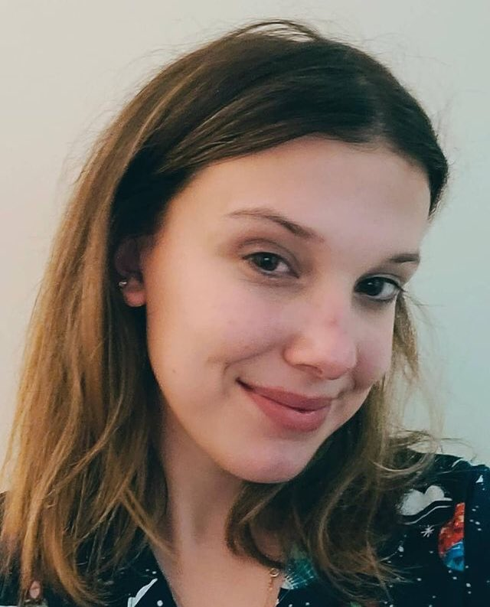
凯特·西曼茨（Kate Simants）在第四频道（Channel 4）和英国广播公司（BBC）做了几年卧底调查记者。她凭借第一部小说《把我锁住》(Lock Me In)入围了犯罪小说协会(CWA)新秀奖，获得了东安格利亚大学(UEA)文学节奖学金，攻读犯罪小说硕士学位，并以优异成绩毕业。她的第二部小说《被毁掉的女孩》(A Ruined Girl)获得了巴斯小说奖。她和家人住在布里斯托尔。

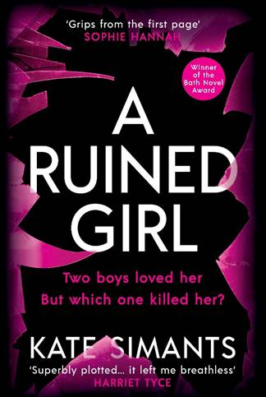
中文书名：《被毁掉的女孩》
英文书名：A RUINED GIRL
作 者：Kate Simants
出 版 社：Viper
代理公司：David Higham /ANA/Conor Cheng
页 数：376页
出版时间：2020年8月
代理地区：中国大陆、台湾
审读资料：电子稿
类 型：惊悚悬疑

内容简介：

两个男孩爱她。但是他们当中的谁埋葬了她？

两年前，青少年罗伯（Rob）和佩奇（Paige）闯入一间房子。他们只偷走了一条项链，却使受害者遭受了极为严重的创伤。从那天晚上起，佩奇就再也没有露面。她在孤儿院长大，没有人在意她，也从没想过要去找她。

如今，罗伯终于出狱，缓刑官雷恩·雷诺兹（Wren Reynolds）负责继续帮他改邪归正。但雷恩也有自己的打算：她深信罗伯知道佩奇的下落。而雷恩痴迷于寻找失踪的女孩，很可能会让自己的家庭支离破碎......

媒体评价：

“从第一页开始就令人紧张、不安、激动。”
----索菲·汉纳(Sophie Hannah)，《四分之三的神秘》(The Mystery of Three Quarters)的作者

“冷酷、紧张，情节巧妙。”
----哈丽特·泰奇(Harriet Tyce)，《血橙》(Blood Orange)的作者

“一部巧妙而令人深感满意的惊悚片。”
----伊丽莎白·海恩斯(Elizabeth Haynes)，《走进最黑暗的角落》(Into The Darkest Corner)的作者

“太棒了。令人惊叹的曲折情节，还有非凡的文笔，这本书罕见地将二者相结合，是完美的读物。”
----大卫·杰克逊(David Jackson)，《住院医生》(The Resident)的作者

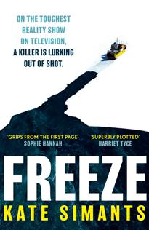
中文书名：《彻骨：2023年最令人毛骨悚然的密室惊悚》
英文书名：FREEZE: the most chilling locked room thriller of 2023
作 者：Kate Simants
出 版 社：Viper
代理公司：David Higham/ANA/Conor Cheng
页 数：360页
出版时间：2022年10月
代理地区：中国大陆、台湾
审读资料：电子稿
类 型：惊悚悬疑

内容简介：

真人秀节目《冻结》(Frozen Out)将是一场轰动大作。格陵兰岛海岸的一艘小船上，为了10万英镑奖金，八名参赛者将挑战人类极限。

这部真人秀是托丽·松卡(Tori Matsuka)的心头肉。经过几年努力，她终于成立了自己的制片公司，正式将《冻结》提上日程。深夜加班、债务成山、人际关系压力——在托丽眼中，一切都值得了。只希望接下来的十二天拍摄日程一切顺利。

对摄影师迪伊(Dee）来说，这是一个重新做人的机会。她曾是一名卧底记者，职业生涯却不幸受挫。托丽是她最好的朋友，但就算是她也不知道迪伊为什么要放弃上一份工作，迪伊也无心解释。

但是，片场上的失误和事故不断出现，演员和剧组的情绪也开始紧张起来。很快，一名参赛者被发现身死片场。只有迪伊意识到，这绝非是遭遇意外导致“自然死亡”——她从镜头后看到了很多东西，并且十分确定这不会是唯一一次死亡事故。

北极冰层不断靠近，最终将所有逃生的机会切断。很明显，尽管冰层之外有人希望他们全部去死，但真正可能夺走他们性命的，正潜藏在船舱内。

感谢您的阅读，请将反馈信息发送至：Conor@nurnberg.com.cn

程衍泽 (Conor)
安德鲁·纳伯格联合国际有限公司北京代表处
北京市海淀区中关村大街甲59号中国人民大学文化大厦1705室，100872
电 话：010-82504406
手 机：13072260205（微信同号）
传 真：010-82504200
Email：Conor@nurnberg.com.cn
网址：http://www.nurnberg.com.cn
微博：http://weibo.com/nurnberg
豆瓣小站：http://site.douban.com/110577/
微信订阅号：ANABJ2002


